**Mini Proyecto 2 ED**

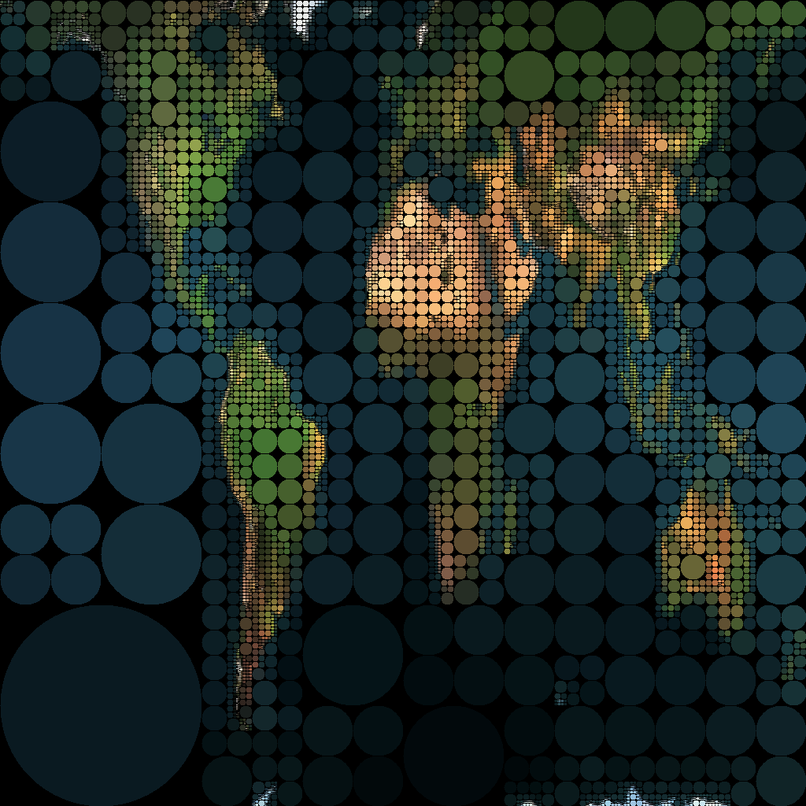

| **Integrantes:** | Camila Aguilar Atenas  Matias Cruces Gomez  Eduardo Parra Roldan |
| --- | --- |
| **Fecha:** | 27/06/23 |
| **Tarea:** | Mini Proyecto 2 |
| **Profesor:** | Jose Sebastian Fuentes Sepulveda. |

**Introducción**

Un Quadtree es una estructura de datos jerárquica utilizada para representar y organizar información en un plano bidimensional. Se utiliza comúnmente en campos como la computación gráfica, la visión por computadora y los sistemas de información geográfica.

La idea básica detrás de un Quadtree es subdividir el plano en regiones más pequeñas de forma recursiva. Cada región se divide en cuatro cuadrantes, también conocidos como "hijos". Estos cuadrantes se representan como nodos del Quadtree y pueden tener subcuadrantes adicionales si es necesario.

Cada nodo del Quadtree puede tener hasta cuatro hijos, que representan los cuadrantes resultantes de la subdivisión. Si un nodo no tiene hijos, se le llama "hoja" y contiene información o datos específicos asociados con esa región del plano.

**Ventajas:** Los Quadtree es su capacidad para dividir el plano de manera eficiente y manejar la información de manera jerárquica. Esto permite realizar operaciones de búsqueda y recuperación de datos de manera más eficiente, ya que solo se necesita explorar una fracción del plano en lugar de recorrer todos los puntos. Especialmente útiles cuando se trabaja con datos dispersos o cuando se necesita realizar consultas espaciales, como buscar elementos en una determinada región del plano.

**Desarrollo**

[Explicación de sucesos o complicaciones en el proyecto]

[tabla de datos obtenidos]

[ejemplo de ejecución]

[gráfico]

[conclusión]